|  |  |
| --- | --- |
| Bruno Sampaio Santana | 01201134 |
| Gabriel Bezerra Pinheiro | 01201035 |
| Graziela Batista de Lucena Lima | 01201051 |
| Raphael de Oliveira Moitinho | 01201123 |
| Stefany Batista de Lima Silva | 01201103 |
| Yuri de Jesus Morais Vedovate | 01201083 |

Contextualização

Nosso projeto visa solucionar os problemas retratados na distribuição dos lixos pelas ruas da cidade. O problema se encontra no acúmulo de resíduos sólidos em lugares inapropriados e no acúmulo dos mesmos em lixeiras urbanas. Este problema tende a afetar o meio ambiente, causando enchentes, doenças, mau cheiro e contaminação do solo. Outro ser afetado é o ser humano e quem trabalha no ramo da limpeza urbana.

Infelizmente este problema tende a aumentar pois apesar das informações de conscientização da limpeza urbana serem divulgadas, ainda há pessoas que não os conhecem ou não imaginam as circunstâncias que podem aparecer futuramente. Apesar de todos esses quesitos, o ser humano atual tende a consumir mais do que ele realmente precisa, produzindo cada vez mais resíduos.

Exemplificação com dados: “Há aproximadamente 40 anos que a quantidade de lixo gerado era muito inferior à atual, hoje a população aumentou, a globalização se encontra em um estágio avançado. Em São Paulo, em Média é produzido diariamente 800g – 1K de lixo por pessoa.” (m.mundoeeducação.bol.uol.com.br).

Este problema gera custos, pois, pensando logicamente, o tanto de lixo produzido por dia por cada pessoa é totalmente relativo, e essa mesma taxa produzida faz com que gere custos...

Dado: “São Paulo consome R$ 965 milhões por ano com lixo. O Rio de Janeiro consome R$ 850 milhões. O que cada contribuinte paga é uma taxa de não cobre os gastos. Quem suja mais não paga mais.” (<http://g1.globo.com/bomdiabrasil/0,,MUL1558256-16020,00-QUAL+E+O+CUSTO+DO+LIXO+PARA+AS+CIDADES.html>).

A sustentabilidade sofre, pois quando o ser humano age sem pensar nas

consequências isso acarreta a qualidade de vida das gerações futuras. Existem empresas responsáveis pela coleta de resíduos orgânicos, plásticos, papel e etc. Assim como existem empresas responsáveis apenas pelo transporte destes resíduos, e claro, existem empresas responsáveis por um material em específico, como as empresas de reciclagem.

Existem inúmeros movimentos com relação à resolução deste problema. Têm grupos cujo o engajamento é a conscientização da importância de jogar o lixo de forma correta e em lugares corretos, como o exemplo de um movimento recente da utilização dos canudos em empresas de fast food’s. O problema não chega a ser o material, mas sim a forma como os seres humanos jogam tais materiais em lugares inapropriados.

Outro exemplo: O **Movimento Lixo** Cidadão tem o objetivo de conscientizar e engajar a sociedade na participação ativa do processo de descarte correto de resíduos.

Felizmente existe tecnologias para resolução do problema. Podemos ver que a população anda preocupada com este problema.

Exemplo: - “Para minimizar o problema surgiram iniciativas pelo Brasil que utilizam a tecnologia da informação como aliado. Dois jovens alunos – Bruna e Cleomar – da Escola de Ensino Fundamental de João Pilate, em Caxias do Sul, RS. Que desenvolveram um app World Wasty Recicle, cujo a finalidade é auxiliar os usuários onde ficam os pontos de descartes dos resíduos da cidade.”

- Existe um app chamado Descarte.me, cujo a finalidade é informar o cidadão (usuário) os dias e os horários que a coleta de lixo irá passar pela sua região.

- Existe uma empresa na Suécia que se chama St1 Ou Buofuels, cuja a finalidade é utilizar o açúcar do lixo orgânico transformando – o em etanol. É um processo com um jato de água quente, sugando o açúcar do lixo orgânico, produzindo então o etanol.

Nossos principais clientes são as empresas de coleta e transporte de lixo e o governo através de uma parceria posterior do processo Edital.

Nosso projeto visa facilitar a coleta das lixeiras na cidade, a partir de lixeiras inteligentes que informam quando elas estão vazias ou cheias por sensores, para facilitar a recolha do lixo e deslocamento dos coletores para as lixeiras.

Com nosso software as empresas poderam fazer o mapeamento das lixeiras que possuem, e pelo site/aplicativo indicar a seus coletores quais lixeiras eles precisam recolher e acompanhar quais já foram recolhidas..

Com nosso software tambem pode se criar graficos estatisticos de quando e quais lixeiras se enchem com mais rapidez, quais locais, qual a maior demanda de diferentes tipos de lixo reclicável.

**Arduino**

Componentes:

* Arduino
* Sensor IVA Infravermelho (elevador)
* Sensor infravermelho (pares)
* Jumps
* Modulo de Internet
* Modulo de geolocalização
* Sensor de nível de agua (opcional)
* Mini placa solar para energia limpa (opcional)

A lixeira ira ter um sensor de barreira como de um elevador na entrada do lixo, para saber quantos lixos foi colocado, para caso o objeto colocado seja grande não confundir os sensores, mostrando que a lixeira esta cheia.

Será colocado sensores de barreira aos pares (tx e rx) ao longo da lixeira na vertical para medir os níveis do lixo.

Em caso de lixos orgânicos, ou em caso de chuva, resíduos líquidos serão armazenados em um tubo na base da lixeira, para na coleta ser descartado de maneira correta.

O modulo de geolocalização será o responsável por mostrar ao cliente, qual e onde a lixeira esta cheia, para o mesmo fazer a coleta.

O modulo de Internet será responsável por fazer a comunicação dos componente com o banco de dados e com o cliente.

Prototipo 1

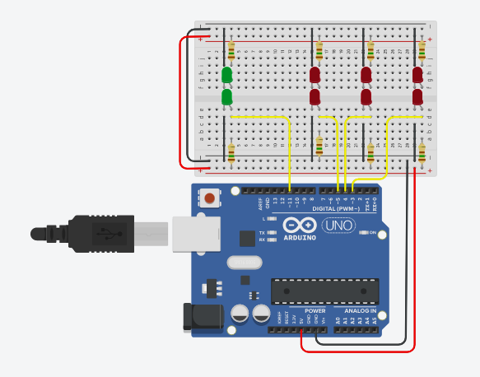

Os Leds vermelhos circulados representam os sensores de infravermelho, que vão fazer a o monitoramento do nível do lixo.

Os Leds verdes, irão fazer o monitoramento, da tampa do lixo, capturando quando e quantas entradas de lixo foi feita.

Funcionamento do sensor, o Led que esta em cima será o led emissor (TX) , e o led que esta em baixo é o receptor (RX),o TX está ligado no GND (0V) e sua porta positiva esta ligada no VCC (+5V) tem a função de emitir a luz infravermelha.

O RX tem seu pino positivo ligado a porta digital doa Arduino, e ao VCC (+5V), seu pino negativo esta ligado ao GND, ele tem a função de captar a luz emitida pelo TX, quando ela foi cortada, emitira um pulso, indicando que algo foi colocado entre os dois.

Os 3 sensores serão ligados dentro da lixeira, para que possa ser medido o nível de lixo, sendo assim, o sinal do primeiro representa, nível baixo, o segundo representa nível médio e o terceiro representa nível alto (momento de fazer a coleta).

O 4 sensor terá a função de captar quando algo for colocado no lixo, para caso algum objeto grande cubra os 3 sensores, não seja enviado um carro para pegar o lixo e sim alguém que faça o ajuste.

Prototipo 2

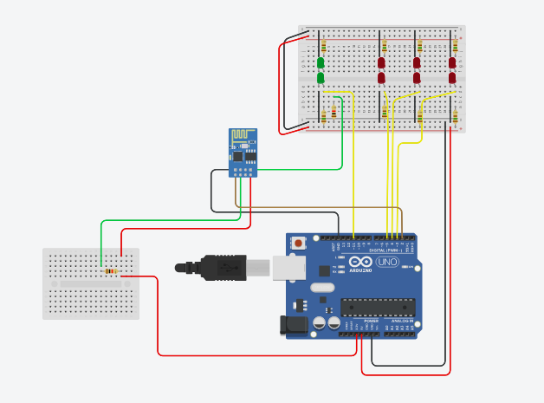

Este é um modulo de Internet o esp8266 usado para o prototipo, tem 8 pinos, uma antena acoplada e um alcance de 100m, tem a função de comunicar com o cliente a quantidade de lixo e o local que esta.